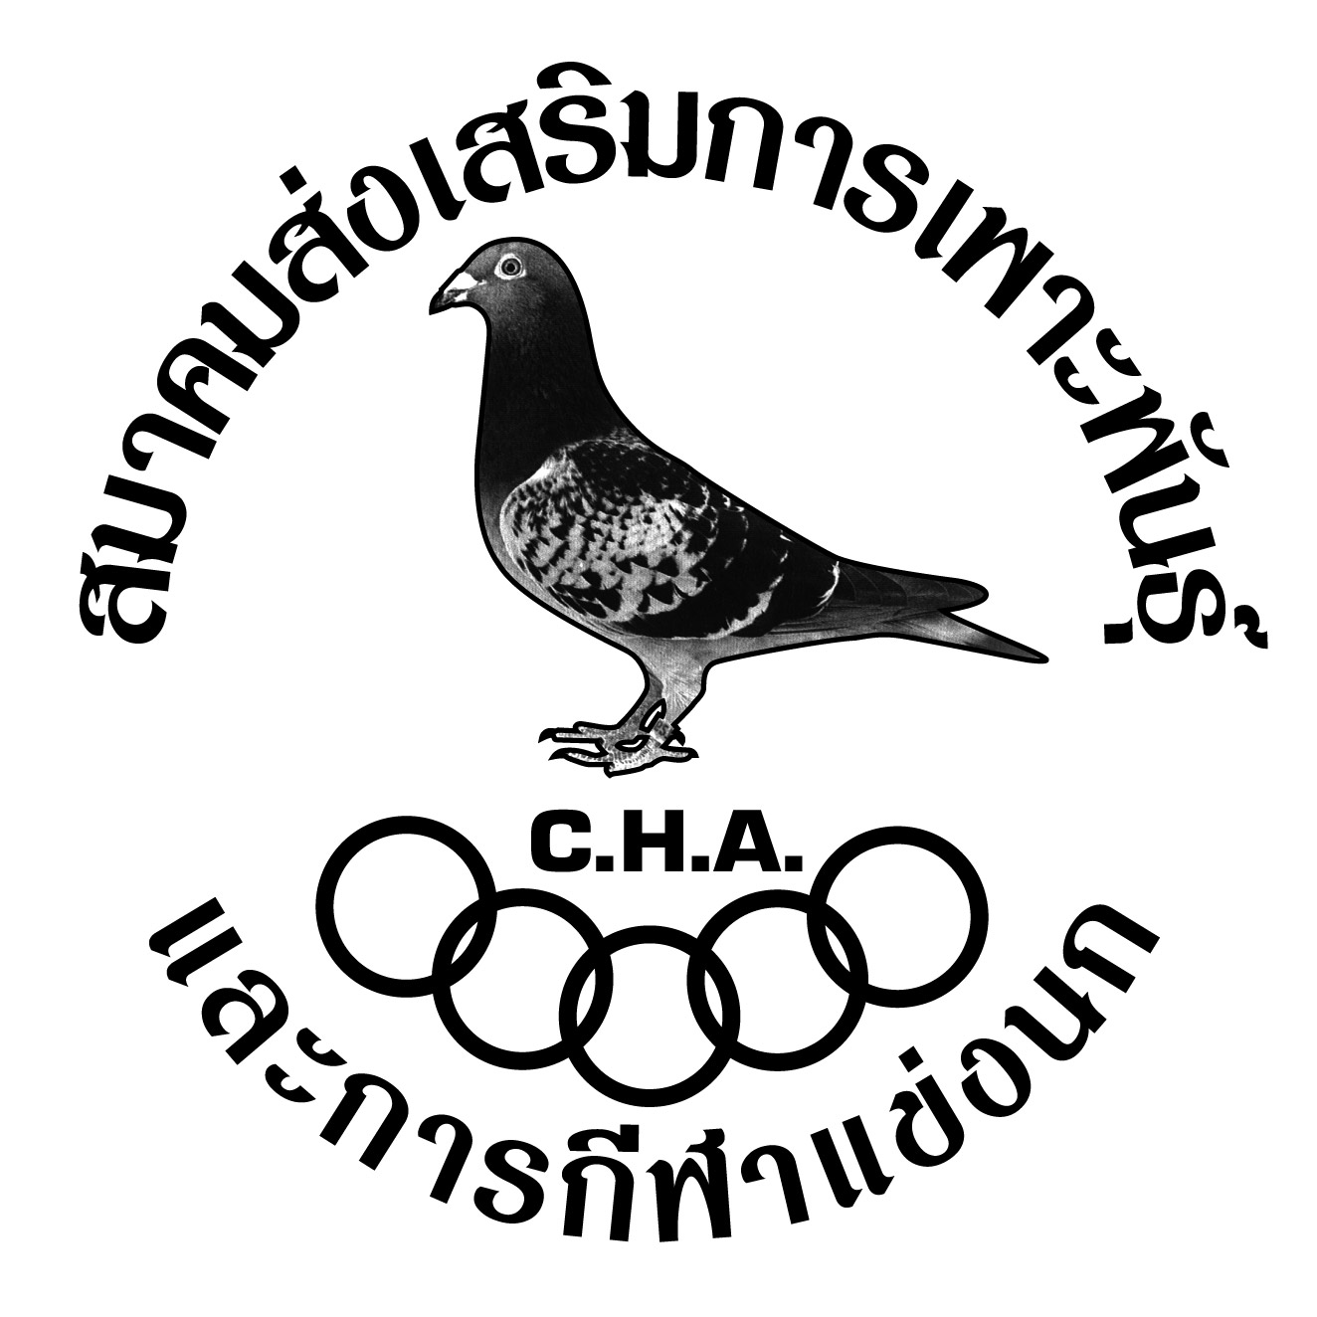
ประกาศ
เรื่อง การกำหนดการแข่งขันโซน 4 (ปากน้ำ สำโรง เทพารักษ์)
เพื่อให้การแข่งขันในภาพรวมของทุกสายการแข่งขันของสมาคมส่งเสริมฯมีความเหมาะสมมากขึ้น ทางคณะกรรมการจัดการแข่งขันได้มีมติปรับเส้นทางการแข่งขันของกลุ่มสมาชิกทางปากน้ำ เทพารักษ์ และ สำโรง ขึ้นใหม่ โดยทั้งนี้จะไม่มีการจัดการแข่งขันในสายใต้สำหรับสมาชิกในเขต4 ตั้งแต่ปีหน้า 2558 เป็นต้นไป แต่ จะปรับเปลี่ยนให้มีการแข่งขันในสายอีสานตั้งแต่ปี2558 แทน ทั้งนี้ทางคณะกรรมการจัดการแข่งขันของสมาคมฯ ได้มีการประชุมร่วมเพื่อหารือถึงแนวทางต่างๆกับกลุ่มสมาชิกของทางปากน้ำ สำโรง และ เทพารักษ์ ซึ่งได้รับการตอบรับ และ กำหนดแนวทางการแข่งขันร่วมกันเป็นอย่างดี ซึ่งแนวทางนี้จะทำให้สมาชิกโซน 4 มีการแข่งขันที่สนุกและท้าทาย รวมถึงโอกาสในการพัฒนาการเลี้ยง และ พัฒนาสายพันธุ์นกของตนเองได้มากขึ้น อีกทั้งได้มีโอกาสร่วมแข่ง และ ชิงถ้วยพระราชทานนอกจากในโซน4ของตนเองแล้ว ยังเปิดให้มีโอกาสร่วมชิงชัยในแบบเปิดทั่วไปได้เช่นกัน
ทางคณะกรรมการจัดการแข่งขันขอขอบพระคุณกลุ่มสมาชิกโซน 4 ที่เข้าใจถึงความจำเป็นและได้ให้ความร่วมมือในการกำหนดเส้นทางการแข่งขันใหม่ และ ขอให้สมาชิกในโซน 4 ได้ร่วมกันสนับสนุนกิจกรรมของทางสมาคมฯและภายในโซน4ของตนเองต่อไป

จึงเรียนมาเพื่อทราบโดยทั่วกัน

นายชูพล จรัสวุฒิปรีดา
ประธานจัดการแข่งขันฯ

หมายเหตุ : โซน 4 ของสายอีสานของสมาชิกในกลุ่มปากน้ำ เทพารักษ์ และ สำโรงก็คือ โซน C ในการแข่งขันสายใต้

